WITAM WAS DZIEWCZYNKI
ZACZYNAMY NOWY (KTÓRTKI) TYDZIEŃ

Na początek chciałabym, żebyście stanęły przed lustrem… Popatrzcie tak chwile na siebie… Zapamiętaj jakie odczucia wam towarzyszą w tej chwili…

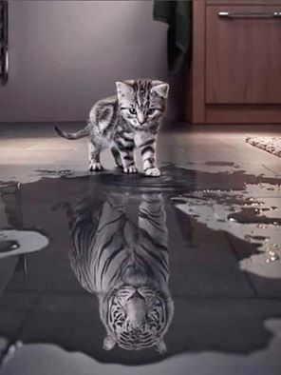 Oprócz swojego zewnętrznego wyglądu, który lubimy lub nie, mamy też własny wewnętrzny obraz samego siebie, który nam się podoba lub też nie. Podejście do wewnętrznego obrazu siebie mówi o miłości, o szacunku wobec siebie lub o ich braku. Na wewnętrzny obraz siebie samego najczęściej składają się odczucia: jak wyglądam, jak mi się powodzi, jak sobie radzę w życiu, ile znaczę w oczach osób ważnych dla mego życia, jak odbieram siebie, co myślę o sobie? Człowiek powinien patrzeć na siebie obiektywnie. Jeśli sugeruje mu się tylko czyjąś opinię na swój temat, to łatwo może siebie zacząć przeceniać lub nie doceniać. Nie mając prawdziwego obrazu siebie, nie potrafi zaakceptować siebie.

Teraz poproszę was, żebyście napisały jakie odczucia towarzyszyły wam jak patrzyłyście na siebie w lustrze. Chodzi mi o to, żebyście nazwały uczucia a nie oceniały siebie…
Następnie pomyślcie o osobie, która jest wam bliska lub jest dla was autorytetem… Zapytajcie tę osobę co ona o was myśli… Porównajcie swoją ocenę z oceną tej osoby…
Zgadzają się??? Napiszcie…

Ostatnie zadanie na dziś: Uzupełnij zdania…

Lubię swoje…

Lubię w sobie to, że…

Lubię swoje zdolności…

Lubię fakt, że jestem…

Lubię to, że mam…

Lubię sposób, w jaki ja …

Mam nadzieję, że te zadania nie sprawiły wam problemów.
Pamiętajcie, że wszystkie jesteście piękne, mądre, wartościowe i nigdy nie dajcie sobie wmówić, że jest inaczej !!!!
Pozdrawiam was serdecznie
Pani Monika

